学习目标：
【课题】滑轮
【二次备课或学习 笔记】

1.知道什么是定滑轮、动滑轮，并能识别。
2.理解定滑轮、动滑轮的作用。
3.认识滑轮的实质。
教学重点：定滑轮、动滑轮的作用，滑轮的实质。
教学难点：动滑轮的作用及实质。
【预习导学】
1、在力的作用下能够绕支撑点转动的 都中看成杠杆
2、杠杆的分类： 、 、 。
3、杠杆的五要素： 、 、 、 、 。
4、杠杆的支点可以在杠杆的 ，也可以在杠杆的 。
5、杠杆平衡条件是： 。
6、滑轮是一个周边有 的轮子。
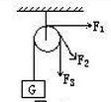【尝试学习一】 定滑轮和动滑轮 7、使用过程中，滑轮的位置固定不动，这样的滑轮叫 滑轮； 使用过程中，滑轮随物体一起运动，这样的滑轮叫 滑轮。 8、使用图所示的装置匀速提起重物 G 所用的拉
力中，力（ ）
A．F1 最大 B．F2 最大
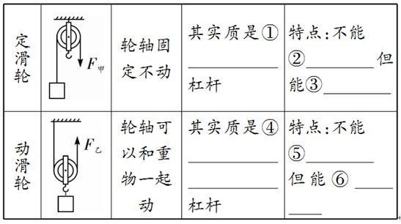C．F3 最大 D．一样大 9、完成下表

【学习指导】 旗杆顶上就是有一 个定滑轮，目的当然 就是改变力的方向， 当升旗手向下拉绳 子时，国旗就向上 升。

10、关于滑轮，下列说法错误的是（ ） A、使用定滑轮不省力，但能改变动力的方向； B、定滑轮的实质是个等臂杠杆；
C、使用动滑轮能省一半力，还能改变力的方向； D、动滑轮实质是个动力臂为阻力臂两倍的杠杆。
【尝试学习二】 滑轮组
11、小组合作交流后，明确：
(1)把定滑轮和动滑轮组合在一起，构成滑轮组。
(2)特点：既能省力又能改变力的方向，但是要费距离。
(3)省力特点：使用滑轮组提起重物时，如果忽略动滑轮的自重，动 滑轮上有几段（股）绳子承担物重，提起重物所用的力就是物重的 几分之一，即 F＝ G，其中Ｆ为提起重物所用的力，G为物重，n 为承受物重的绳子段（ 股）数，即绕在动滑轮上的绳子股数。
（4）利用滑轮组提起物体时，动力 F 通过的距离 s 与物体被提高的 高度 h 的关系是 。
12、使用一个定滑轮和一个动滑轮组成的滑轮组提起重物时，人对 绳子的拉力是 80N。若不计滑轮重及摩擦，可以匀速提起 N
【学习指导】 承担物重的绳子股 数，如果是奇数， 绳子就从动滑轮挂
钩绕起，如果是偶 数，绳子就从定滑 轮的挂钩绕起。滑 轮组绕绳时的口诀 是“奇拴 ，偶 拴 ”

或 N 的重物。
【课堂反馈】
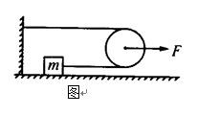本 节 课 我 已 知 道

13、如右图所示装置中，不计滑轮摩
擦，当水平向右拉力 F＝5N 时，物 体恰能匀速向右运动，物体受到的摩 擦力为 N。

【合作探究】
活动：使用动滑轮

按课本图 11-2-6 组装器材，把实验数据填入下表
被测量 次数
GH1
FH1
1
2
3

结论： 。
了……

在本节课学习中， 我还有哪些疑问？ 通 过 本 节 课 的 学 习，我还想解决哪 些新问题？

教师评价： 批改日期：

班级:

姓名:

【导学测评】滑轮
小组长签字: 教师评定:

1、使用动滑轮可以 ，但不能
；使用定滑轮不能
，但可以 。 2、使用动滑轮可以( )
8、如右图四个滑轮组上用相同的拉 力 F 把重物匀速提起，不计动滑轮所 受的重力和绳子与轮之间的摩擦，物 重最大的是（ ）

A．省力又省距离
B．可以省力，但不能改变用力方向 C．既省力又能改变用力方向
D．费力但可以省距离 3、利用一个动滑轮和一个定滑轮组成的滑 轮组，提升 600 N 的物体，最小拉力为(不 计轮重及摩擦) ( )
A．600 N B．300 N
A、G1
B、G2
C、G3
D、G4

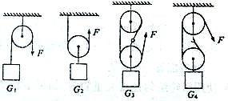C．200 N D．100 N
4、用扳手拧生锈的螺母时，常在扳手上套 一根管子，这样就比较容易，因为( ) A．套上管子后变重
B．套上管子变粗，使用方便
C．套上管子后可用较大的力
D．增大力臂
5、下列工具中没用杠杆的是( ) A．弹簧测力计 B．道钉撬
C．定滑轮 D．天平
6、如图所示，不计绳重及滑轮间摩擦， 若 拉力 F=5N，则弹簧测力计 A 的示数是
N，B 的示数是 N。

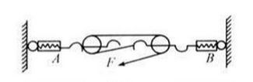
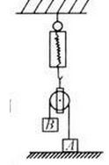7、如图所示，物体 A 重 20 N，滑轮重 1 N， 弹簧测力计示数为 25 N，则物体 B 重 N
9 、如图所示，一根绳子绕过滑轮一端挂 在重物 G 上，手执另一端，分别用力 F1、 F2、F3 匀速提起重物，则( )
A．F1 较大 B．F2 较大 C．F3 大 D．三
个力一样大 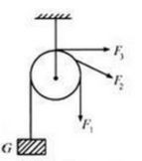 10、下列各图中被
提升重物的重力均为 1000N，如果忽略滑 轮重和摩擦,则下列各图中,作用在绳子自 由端的力的大小分别是多少?

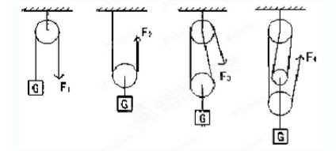
F1=_ N； F2=_ N；
F3=_ N； F4=_ N。

